УПРАВЛЕНИЕ ОБРАЗОВАНИЯ АДМИНИСТРАЦИИ СОВЕТСКОГО МУНИЦИПАЛЬНОГО РАЙОНА
САРАТОВСКОЙ ОБЛАСТИ
МУНИЦИПАЛЬНОЕ БЮДЖЕТНОЕ ДОШКОЛЬНОЕ ОБРАЗОВАТЕЛЬНОЕ УЧРЕЖДЕНИЕ – ДЕТСКИЙ САД «ЗВЕЗДОЧКА»

413210, Саратовская область,
Советский район, р.п. Степное
ул.50 лет Победы, д.7
тел. 8(84566) 5 05 77
сайт: http://starsov.ucoz.ru/
эл.адрес: douzvyozdochka@mail.ru

Семинар: «Моделирование самостоятельной образовательной деятельности дошкольников в соответствии с требованиями ФГОС ДО»

Подготовлено Мария Николаевна Скипина, старший воспитатель, педагог - психолог Марина Владимировна Дмитриева МБДОУ – д/с «Звездочка» р.п. Степное Советского района Саратовской области.
Для формирования целостной и гармоничной личности необходимо систематическое включение ее в самостоятельную деятельность.
В отечественной педагогике в настоящее время активно обсуждается вопрос определения образовательного результата деятельности дошкольного образовательного учреждения.
Особую актуальность эта проблема приобретает в связи с введением ФГОС дошкольного образования. Этот нормативно -правовой документ предлагает новую модель организации образовательной деятельности, провозглашает идею деятельностного подхода к формированию личности ребенка.
Среди основных принципов ФГОС дошкольного образования выделяют:
- построение образовательной деятельности на основе индивидуальных особенностей ребенка;
- поддержка инициативы детей в различных видах деятельности;
- формирование познавательных интересов и познавательных действий ребенка в различных видах деятельности.
Введение ФГОС дает все основания для решительного изменения педагогической тактики:
- на первое место выходит совместная деятельность с воспитателем (взрослыми), а также самостоятельная деятельность
- предметное содержание заменяется интегрированным комплексно – тематическим;
- игра вытесняет прямое обучение;
Поддержка детской инициативы и самостоятельности является одним из необходимых условий для социально-коммуникативного развития детей, ПОЭТОМУ:

Таблица №1

Пояснение к таблице №1:
Самостоятельность –один из главных аспектовучения и развития способностей, основание для сотрудничества и сотворчества, в котором содержание образования развертывается в контексте деятельности участников, в контексте культуры педагога и воспитанника.

Своевременное развитие самостоятельности расширяет возможности познания, общения, подготавливает успешное вхождение ребенка в ситуацию школьного обучения.

Самостоятельность является одной из составляющих социально-коммуникативного развития, которое направлено не только на усвоение норм и ценностей, принятых в обществе, включая моральные и нравственные ценности, но и на развитие общения и взаимодействия ребенка со взрослыми и сверстниками, становление целенаправленности и саморегуляции собственных действий, на формирование основ безопасного поведения в быту, социуме, природе,формированию позитивных установок к различным видам труда и творчестваи пр.

Предметно - пространственная среда детского сада «Звездочка» способствует развитию самостоятельности и коммуникативностиребенка, если она создается по определенным правилам, если в ней моделируются развивающие ситуации, имеется возможность обсуждать, взаимодействовать с другими детьми, взрослыми.
Поэтому одной из задач нашего детского садаявляется задача развития самостоятельной детской активности путѐм стимуляции собственной внутренней активной позиции ребѐнка.

Под самостоятельной деятельностью детей понимается свободная деятельность воспитанников в условиях созданной педагогами предметно-развивающей среды. Предметно – пространственная среда обеспечивает выбор каждым ребенком деятельности по интересам и позволяет ему взаимодействовать со сверстниками или действовать индивидуально.

Моделирование самостоятельной деятельности основывается на следующих принципах:

1 принцип
-учет возрастных и индивидуальных особенностей воспитанников;
2 принцип
-взаимодействие ДОУ и семьи;
3 принцип
-создание оптимальных условий для самостоятельной деятельности детей;
4 принцип
-организация самостоятельной деятельности/может быть организована индивидуально, в малой группе детей, фронтально и иметь краткосрочный, среднесрочный и долгосрочный временной промежуток/.
5 принцип
-посильный /задание должно быть по силам ребенка, учитывать «Зону ближайшего развития». Самостоятельная деятельность должна соответствовать зоне актуального развития самого слабого и зоне ближайшего развития самого сильного в группе ребенка/.
6 принцип
-поощрения (например, за успешное выполнение действия, за проявленное волевое усилие)

Развитие ребенка происходит только тогда, когда он сам проявляет активность, при воздействии с окружающим. Ребенок выбирает деятельность, соответствующую его интересам и склонностям. В самостоятельной деятельности, внутренняя мотивация являетсяосновной, т.к. в основе лежит внутренная мотивация.
Деятельность ребенка имеет мощную мотивацию, когда ребенок свободно реализует свои интересы, потребности, реализует волю. Процесс познания у дошкольника происходит эмоционально – практическим путем, поэтому, для создания оптимальных условий по формированию самостоятельности у ребенка педагоги нашего детского используют развивающие ситуации, включающие активные формы и методы обучения.

Развивающие ситуации могут содержать:
Таблица №2.
Пояснение к таблице №2
Внешние стимулы (новизна, необычность объекта): необычные материалы, приборы для исследования;
-Тайна, сюрприз;
-Общественные мотивы (помощи сопричастности);
-Познавательные мотивы;
-Мотивы, связанные с интересом к деятельности взрослых;
-Игровые мотивы;
-Мотивы установления или сохранения положительных взаимоотношений со взрослыми и другими детьми;
-Мотивы самолюбия, самоутверждения;
-Мотивы соревнования, достижения;
-Нравственные мотивы;
-Проблемные ситуации. Предлагая детям самостоятельно решить проблему,
воспитатель следит за ходом эксперимента, но не заменяет деятельность ребѐнка своей. Помощь взрослого заключается в организации условий и обсуждении выводов эксперимента, фиксации его результатов.
-Приѐмы косвенного руководства.

Вывод: Развивающие ситуации – это ситуации осмысления.

Предметно – пространственная среда способствует развитию самостоятельности ребенка и задачей воспитателя является создание такой развивающей среды, которая обеспечит ребенку выбор активности, а это зависит от развивающего потенциала группы (набор игрушек и дидактических пособий).
При моделировании развивающих ситуаций, дошкольники учатся:
Таблица №3.
Пояснение к таблице №3.

- обсуждать;
- совершать выбор и обосновывать его;
- предъявлять и обосновывать инициативу;
- планировать;
- оценивать.

С учетом требований ФГОС ДОк построению предметно – пространственной среды, педагоги нашего детского сада стараются максимально использовать образовательный потенциал пространства группы. Для этого в методическую работу воспитателя включается материал для выполнения его в нескольких вариантах.
Существует алгоритм моделирующих ситуаций для самообразования дошкольников через предметно - пространственную среду группы.

Таблица №4.
Пояснение к таблице №4.
- Постановка целей и задач
- Подбор развивающих занятий разного уровня сложности
- Определение мотивации для выполнения заданий
- Подготовка инвентаря, оборудования и пр.
- Планирование расположения всех заданий для того, чтобы дети не мешали друг другу.

Педагоги подбирают предметы, побуждающие к проявлению интеллектуальной, творческой, физической активности (таинственные письма-схемы, детали каких-то устройств, сломанные игрушки, нуждающиеся в починке, зашифрованные записи, посылки, новое оборудование со схемами, с картинками по способам применения, логические игры, пиктограммы, пооперационные карты, алгоритмы, универсальные макеты и т.д.), а так же моделируют загадки-ситуации на предметах развивающей среды, которые дети могут разгадать самостоятельно или при незначительной помощи педагога.

Логические игры.

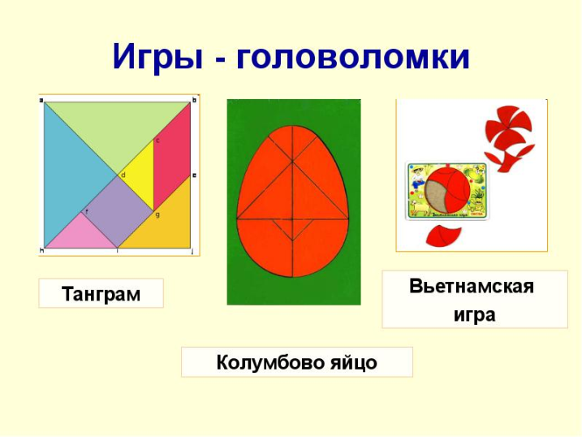

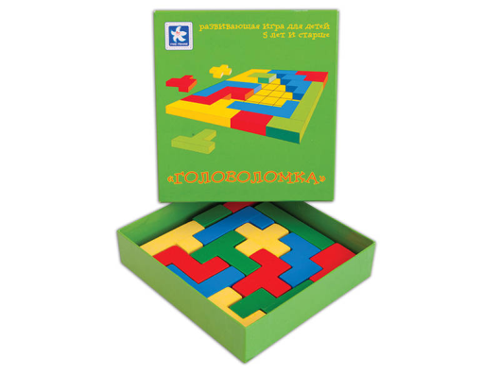
Воспитывают у детей познавательный интерес, склонность к риску, желание и умение учиться.
Схемы (иначе называют мнемотаблицами), пиктограммы, пооперационные карты, алгоритмы и таблицы, модели.

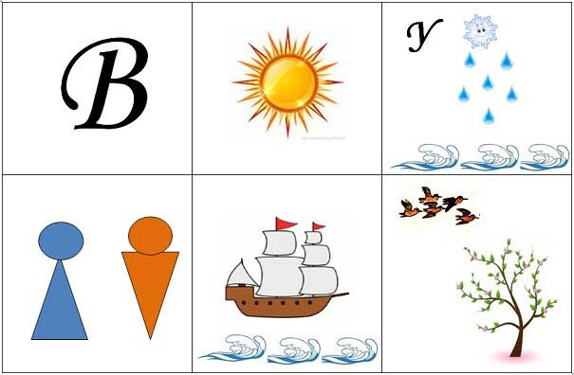

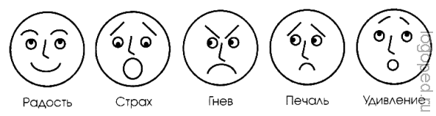

Развивается речь, пополняется словарный запас, дети учатся преобразовывать образы в символы, развивается память, внимание, мелкая моторика.

Разрезные картинки.

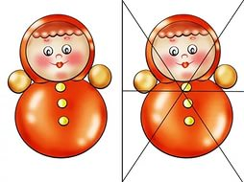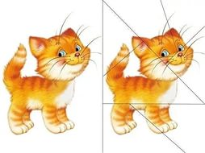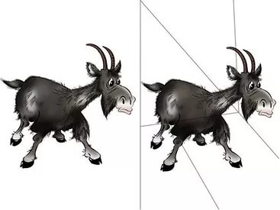

В процессе закладываются основы комбинаторики, ребенок учится синтезировать из частей, создавая целое; активно развивается речь.

Алгоритмы

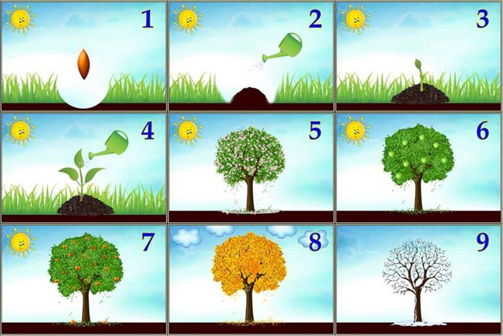

Развивается логичность в детских суждениях, алгоритм является инструментом в руках педагога в организации деятельности детей.

Макет.
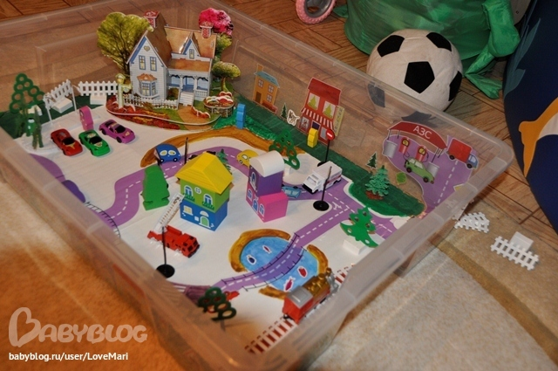

Макет наполняется различным предметным материалом, создается возможная воображаемая ситуация.

Игры из подручного материала.

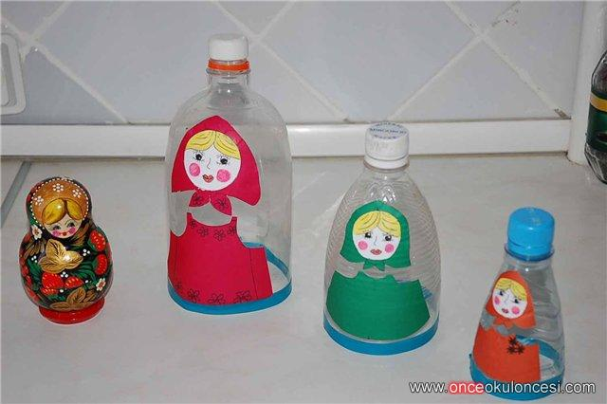

Хороши использовать в самостоятельной деятельности.

Примеры игровых ситуаций в возрастных группах.

Тема «Посуда» - II младшая группа
Предварительная работа.Рассматривание посуды, изображение ;
сюжетно-ролевая игра «Семья» ( «Приготовим обед», «Чаепитие», «Накормим кукол»); чтение книжки К.Чуковского «Федорино горе»
Игра. Разрезные картинки.
Цель: развивать логическое мышление, мелкую моторику, умение из частей составлять целое, называть получившийся предмет.
Моделирующая ситуация. На столе разложены части разрезных картинок вперемешку.
Стимулирующая деятельность педагога:
Задание:
-Собери правильно.
Вопросы:
-Что получилось?

Средняя группа.
Тема «Посуда»
Предварительная работа.
Рассматривание посуды, изображение ; сюжетно
-ролевая игра «Семья» ( «Приготовим обед», «Чаепитие», «Накормим кукол»); чтение книжки К.Чуковского «Федорино горе»
Игра 1. Разрезные картинки.
Цель: развивать логическое мышление, мелкую моторику, умение из частей составлять целое, называть получившийся предмет.
Моделирующая ситуация. На столе разложены части разрезных картинок вперемешку.
Стимулирующая деятельность педагога:
Задание:
-Собери правильно
Вопросы:
-Что получилось?

Моделирование развивающих ситуаций в работе с игровым панно для детей старшего возраста.
Игровое мобильное панно «Как солнце влияет на живую природу»
Цель: установить зависимость жизни живой природы от тепла и света.
Панно создавали дети сами в совместной деятельности: вырезали детали, рисовали элементы, фон, приклеивали, фиксировали двухсторонний скотч на деталях.
Моделирующая ситуация для самостоятельной деятельности детей: педагог или ребенок удаляет с панно отдельные элементы или добавляет новые.
Задача играющих -решить проблему.
Проблема. Если нет солнца, что происходит? Становится холодно, птицы улетают, люди одеваются теплее, животные прячутся, деревья сбрасывают
листву и т.д. Дети дорисовывают нужное, меняют местами, убирают лишнее.

Подготовительная группа.

Тема: «Загрязнение окружающей среды».

Цель: создавать условия для формирования у детей ответственного отношения к окружающему миру.
Задачи: Развивать у детей желание экспериментировать, наблюдать, формировать интерес к окружающему миру и явлениям.
Развивать самостоятельность, мышление, умение решать проблемы, объективно оценивать себя.В группе реализовывался проект «Загрязнение окружающей среды», который возник из потребностей детей. Детей взволновал мусор на улицах весной, грязная вода в реке, эти вопросы обсуждались в группе. Использовался метод 3-х вопросов. Дети хотели узнать: что надо сделать,чтобы воздух стал чистым, не загрязняли воду, как объяснить людям, чтобы они не загрязняли природу. Для самостоятельной деятельности детей были подобраны задания.
Моделирующая ситуация.
В течение недели на столах на утренний прием выкладываются задания для детей
. На мольберте висит объявление: «Объявляется прием в клуб «Юный эколог. Условия приема: выполнить 5 разных заданий.
Членам клуба вручается значок «Юный эколог».
Задания:
1.Реши кроссворд или ребус.
2. Реши проблему, найди правильный ответ.
3. Нарисуй запрещающий знак.
4. Выложи слово из букв :воздух, земля, вода, солнце. Напиши слово сам.
5. Собери Красную и Черную книгу.
6. Измерь и запиши размер листиков на веточках.
7. Реши и запиши.
В течение недели дети выполняли разные задания по выбору. Самостоятельно вели учет выполненных заданий. На утреннем общем круге дети рассказывали о своих трудностях, успехах. Кто выполнил 5 заданий-получал значок «Юный эколог».

Мониторинг результативности самостоятельной деятельности детей отслеживается через наблюдения. Проведение мониторинга намечается за начало и конец учебного года. Мониторинг осуществляется по критериям.

Таблица №5
Пояснение к таблице №5.
Критерии мониторинга:
- Проявление интереса к самостоятельной деятельности;
- Проявление инициативы, умений в постановке задач;
- Умение выбирать способы реализации задуманного;
- Умение реализовать цели (доводить дело до конца);
- Умение дать оценку своей деятельности (как получилось).

На основе совокупности критериев определены уровни проявления самостоятельности:

Таблица №6.
Пояснения к таблице №6.
Низкий уровень:
испытывает существенные трудности-
дети данной группы отличаются неумением ставить
цель и осуществлять элементарное планирование, неумением «читать»
пооперационную карту, схему, план и др.,
начатое дело до конца без практической помощи взрослого не доводят.
Эти дети не замечают своих ошибок, не способны критически оценить результаты деятельности. Инициативу и творчество не проявляют, деятельность носит репродуктивный характер.
Средний уровень:
справляется с незначительной помощью, поддержкой -дети этого уровня цель ставят, пытаются осуществить элементарное планирование, но четко не представляют конечный результат. Они отличаются недостаточнойсформированностьюумений «читать» пооперационную карту, схему, план и др. Настойчивость проявляют, но при неудачах быстро теряют интерес к деятельности. При выполнении задания часто обращаются к взрослому для того, чтобы утвердиться в правильности выполнения способов своей деятельности. Общий характер деятельности репродуктивно-творческий.
Высокий уровень:
проявляют полную самостоятельность -дети этого уровня умеют осознанно действовать: ставят цель, осуществляют элементарное планирование, получают результат, адекватный цели. Они умеют «читать» технологическую карту, схему, план и др.,
начатое дело доводят до конца без помощи со стороны настойчивость. Эти дети способны к самоконтролю и критической оценке своей деятельности, вносят элементы новизны и оригинальности.

Предоставляя детям самостоятельно действовать, создавая условия для самостоятельной деятельности и поддерживая ее, мы развиваем основные структурные элементы личности: направленность-развитие интересов, стремлений, желаний, потребностей,
опыт-умения, навыки,
психические аспекты-внимание, воля, чувства, память, мышление,
творчество-в любой момент деятельности, если она свободна,
самосознание-достижение определѐнной меры самопознания и уровня самоуважения,
самооценку-умение сравнивать себя с другими людьми,
умение строить взаимоотношения с окружающимина основе сотрудничества и взаимопонимания, готовность принять их привычки, обычаи, взгляды такими, какие они есть, учиться обдумывать свои действия, планировать деятельность, что является основными задачами социально - коммуникативного развития.

Таблица №5

Мониторинг результативности самостоятельной деятельности детей в МБДОУ – д/с «Звездочка»на начало 2015 – 2016 учебного года

Проявление интереса в самостоятельной деятельности

Проявление инициативы, умений в постановке задач

Умение выбирать способы реализации задуманного

Умение реализовывать цели (доводить дело до конца)

Умение давать оценку своей деятельности

Диаграмма по результатам самостоятельной деятельности по возрастным параллелям на начало 2015 – 2016 учебного года.

Таблица №6

Уровни проявления самостоятельности по возрастным параллелям на начало 2015 – 2016 учебного года в МБДОУ – д/с «Звездочка».

Возрастные группы | Всего дошкольников | Высокий уровень | % | Средний уровень | % | Низкий уровень | %
II младшие группы | 68 | 20 | 29 | 44 | 65 | 4 | 6
Средние группы | 43 | 32 | 74 | 9 | 21 | 2 | 5
Старшие группы | 89 | 57 | 64 | 14 | 25 | 8 | 9
Подготовительная группа | 22 | 20 | 91 | 2 | 9 | 0 | 0
итого | 222 | 129 | 58 | 71 | 23 | 14 | 6

Таблица №4

Алгоритм моделирующих ситуаций

Предметно – пространственная среда группы

Постановка целей и задач

мотивация
Расположение заданий в группе
(зонирование)

Таблица №3

При моделировании развивающих ситуаций,
дошкольники учатся:

Таблица №2

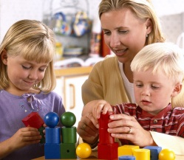  Положительные отношения  со взрослыми или детьми | 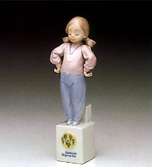  самоутверждение | 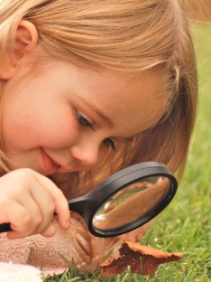  Познавательный мотив
Развивающие ситуации  содержат  Тайна, сюрприз |  | Новизна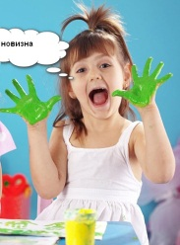
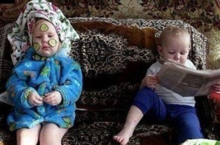  Интерес к деятельности взрослых |  | 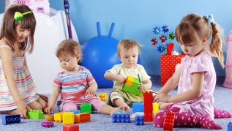  Игровые мотивы
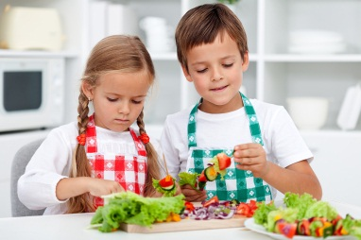 Сопричастность | 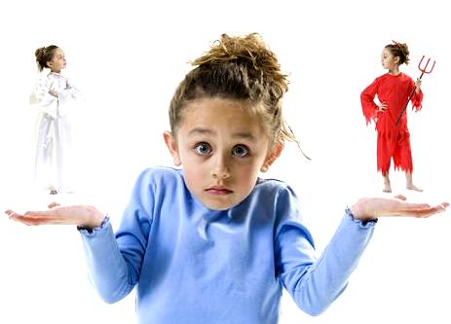  Нравственные мотивы | 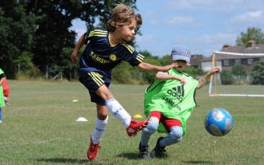  Мотивы соревнования

Проблемные
ситуации
Косвенное
руководство
Таблица №1

Развитие
способностей
учение

Главный аспект
САМОСТОЯТЕЛЬНОСТЬ ДОШКОЛЬНИКА

Фактор социально – коммуникативного
развития
Успешное вхождениев
Ситуацию школьного обучения ребенка
Культура
педагога
Культура
воспитанника
ДЕЯТЕЛЬНОСТЬ УЧАСТНИКОВ
СОТВОРЧЕСТВО
СОТРУДНИЧЕСТВО

Список использованных источников:
- http://refoteka.ru/r-138044.html
- http://xreferat.com/71/529-1-formirovanie-u-doshkol-nikov-samostoyatel-nosti.html
- http://kopilkaurokov.ru/doshkolnoeobrazovanie/prochee/formirovaniie-u-dietiei-doshkol-nogho-vozrasta-pozitivnykh-ustanovok-k-razlichnym-vidam-truda-i-tvorchiestva

